Муниципальное бюджетное дошкольное образовательное учреждение № 74 «Радость» города Калуги.

Мастер – класс с пошаговым фото

Открытка «Рубашка с галстуком» своими руками

на 23 февраля

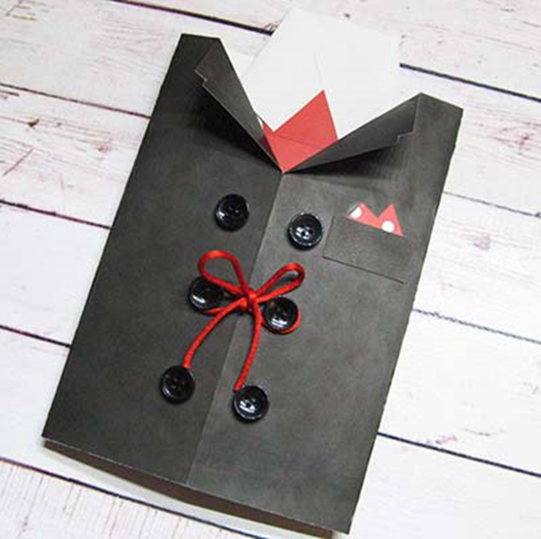

Подготовила:

воспитатель Горяничева Е. Н.

Калуга 2024 г.

Открытка «Рубашка с галстуком» своими руками на 23 февраля

[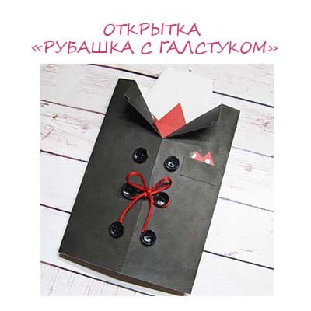](https://montessoriself.ru/wp-content/uploads/2019/02/RG.jpg)

Открытка рубашка с галстуком своими руками — как сделать открытку к 23 февраля: пошаговая инструкция со схемой

Как сделать открытку рубашку с галстуком?

Для изготовления открытки понадобятся:

* черный картон для пиджака
* красный для галстука
* белая бумага для открытки-рубашки
* карандаш
* ножницы
* клей-карандаш
* пуговицы
* также понадобится любая ленточка или веревочка для завязок.

[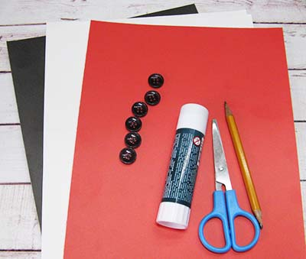](https://montessoriself.ru/wp-content/uploads/2019/02/rg1.jpg)

Материалы для поделки

Открытка рубашка с галстуком схема сборки. Лист черного картона кладем перед собой горизонтально.

[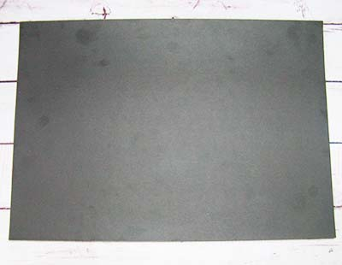](https://montessoriself.ru/wp-content/uploads/2019/02/rg2.jpg)

Кладем лист черного картона

Обе стороны загибаем к центру, образуя своеобразные створки (борта пиджака).

[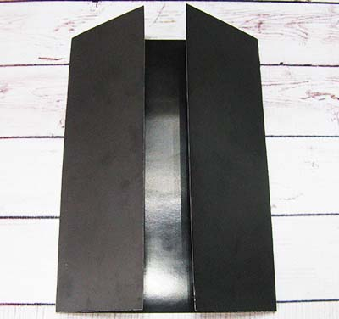](https://montessoriself.ru/wp-content/uploads/2019/02/rg3.jpg)

Формируем створки

Берем белый лист формата А4 и складываем его пополам поперек.

[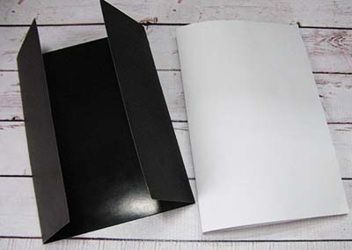](https://montessoriself.ru/wp-content/uploads/2019/02/rg4.jpg)

Складываем лист бумаги

Вклеиваем сложенный лист внутрь картонного пиджака.

[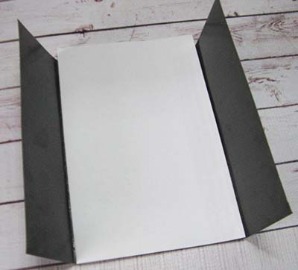](https://montessoriself.ru/wp-content/uploads/2019/02/rg5.jpg)

Вклеиваем лист

Из белой бумаги готовим основу под воротник (прямоугольник шириной 5 см и длиной примерно 14 см). Из красного картона вырезаем галстук и узел галстука. Длина галстука должна быть меньше 20 см.

[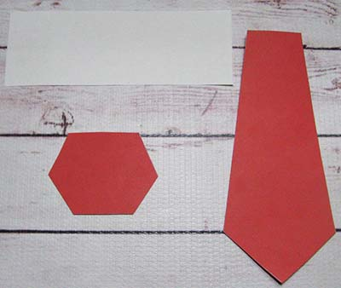](https://montessoriself.ru/wp-content/uploads/2019/02/rg6.jpg)

Заготовки для воротника и галстука

Белый прямоугольник складываем как на фото, имитируя воротник.

[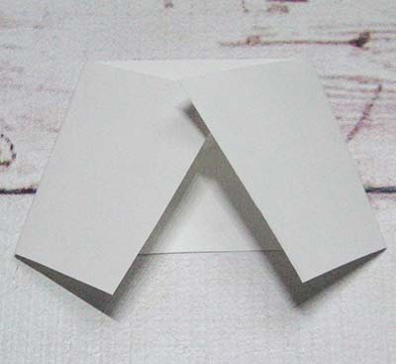](https://montessoriself.ru/wp-content/uploads/2019/02/rg7.jpg)

Складываем белый прямоугольник

Приклеиваем воротник внутрь открытки по центру.

[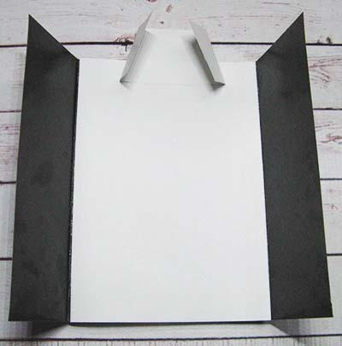](https://montessoriself.ru/wp-content/uploads/2019/02/rg8.jpg)

Приклеиваем воротник

Раскрываем воротник и внутрь вклеиваем галстук.

[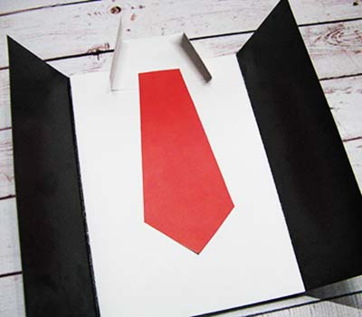](https://montessoriself.ru/wp-content/uploads/2019/02/rg9.jpg)

Вклеиваем галстук

На галстук наклеиваем узел галстука.

[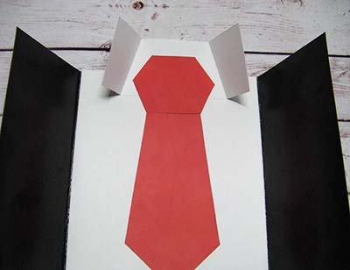](https://montessoriself.ru/wp-content/uploads/2019/02/rg10.jpg)

Приклеиваем узел

Приклеиваем концы воротника.

[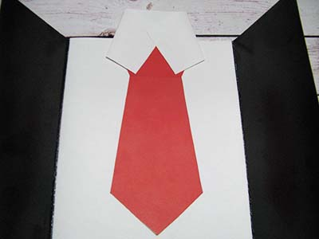](https://montessoriself.ru/wp-content/uploads/2019/02/rg11.jpg)

Приклеиваем концы воротника

Верхние внутренние углы пиджака отгибаем наружу.

[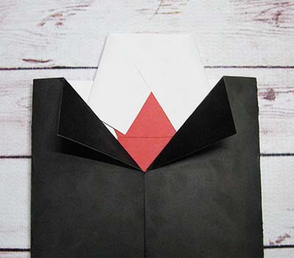](https://montessoriself.ru/wp-content/uploads/2019/02/rg12.jpg)

Отгибаем верхние углы

С помощью горячего пистолета приклеиваем пуговки. Также их можно пришить нитками.

[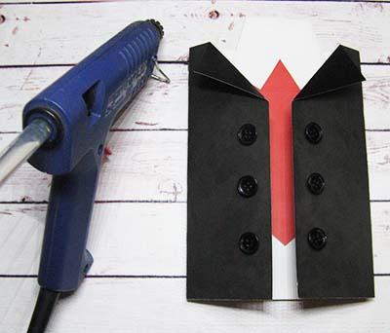](https://montessoriself.ru/wp-content/uploads/2019/02/rg13.jpg)

Приклеиваем пуговки

На уголках отворотов можно сделать надрезы, как у настоящего пиджака.

[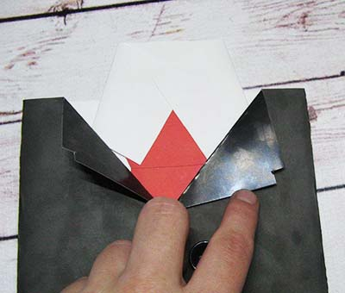](https://montessoriself.ru/wp-content/uploads/2019/02/rg14.jpg)

Делаем надрезы

Украсим галстук горохом из бумаги.

[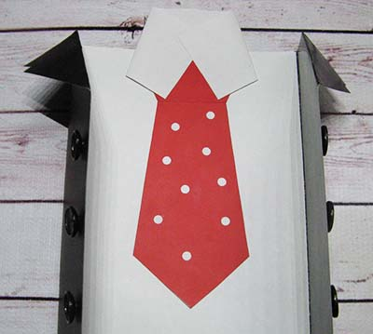](https://montessoriself.ru/wp-content/uploads/2019/02/rg15.jpg)

Приклеиваем бумажный горошек

Оформим наружный карман. Для этого из красного картона вырежем имитацию платка, а из черного прямоугольник для кармана.

[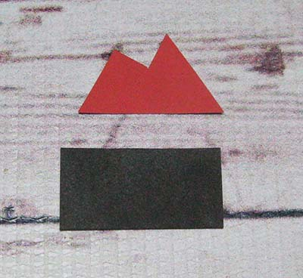](https://montessoriself.ru/wp-content/uploads/2019/02/rg16.jpg)

Платок и карман

Приклеим красную деталь на пиджак повыше. Украсим в тон галстука белым горохом.

[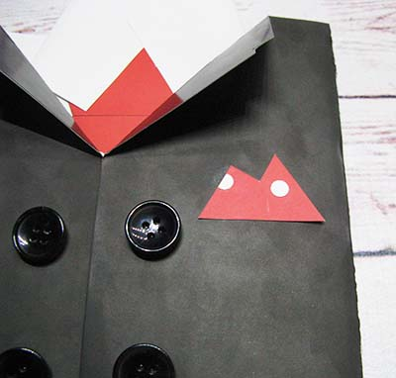](https://montessoriself.ru/wp-content/uploads/2019/02/rg17.jpg)

Приклеиваем красную деталь

Сверху частично заклеиваем прямоугольником.

[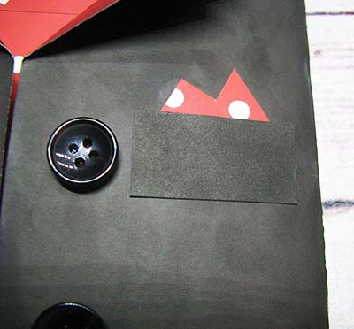](https://montessoriself.ru/wp-content/uploads/2019/02/rg18.jpg)

Приклеиваем прямоугольник

Закрываем открытку красивой завязкой.

[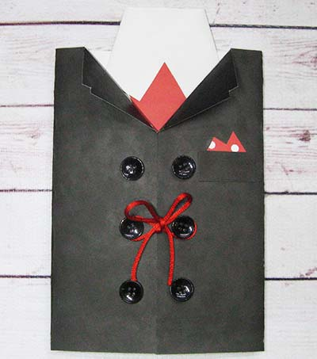](https://montessoriself.ru/wp-content/uploads/2019/02/rg19.jpg)

Закрываем открытку завязкой

Открытка рубашка с галстуком готова!

[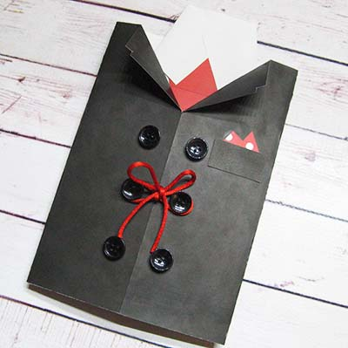](https://montessoriself.ru/wp-content/uploads/2019/02/rg20.jpg)

Открытка рубашка с галстуком

Внутри открытки можно написать поздравление для любимого мужчины.

[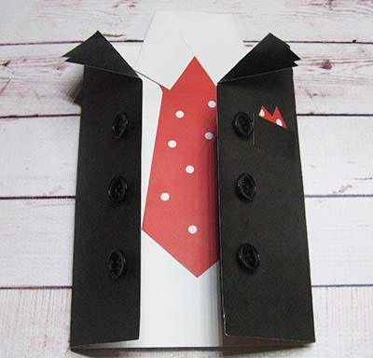](https://montessoriself.ru/wp-content/uploads/2019/02/rg21.jpg)